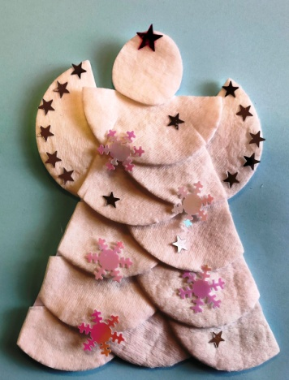
Co budeme potřebovat:
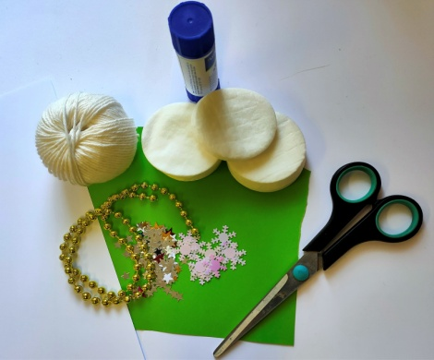
- vatové kosmetické tampony
- nůžky
- lepidlo
- provázek
- čtvrtku nebo tvrdý kartonový papír
- věci na ozdobení: třpytky, drobné kuličky,
ozdoby, vločky apod.

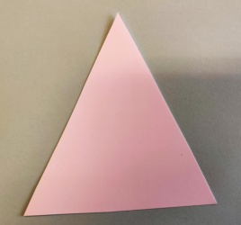
Postup:
1.) Ze čtvrtky si vystřihneme trojúhelník (velký asi 13 cm), na který budeme postupně od spodní části lepit kousky vatových tamponků. Tamponky si nastříháme buď na poloviny, nebo čtvrtky.
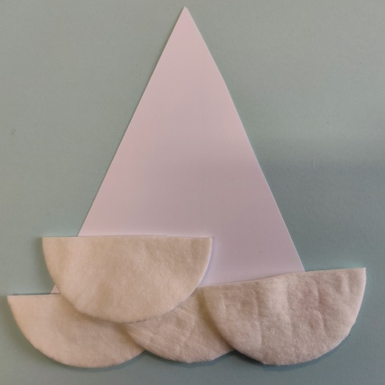
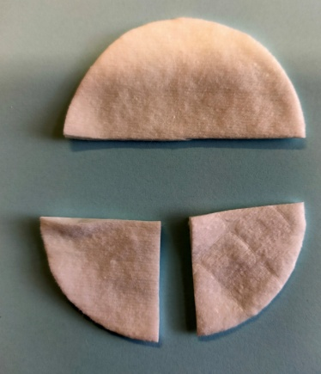
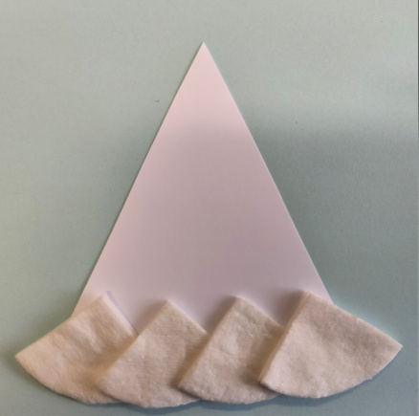

2.) Jakmile bude celý trojúhelník zaplněný, vystřihneme si z tamponku kolečko – hlava andílka. Kolečko nalepíme na vršek oblepeného trojúhelníku.

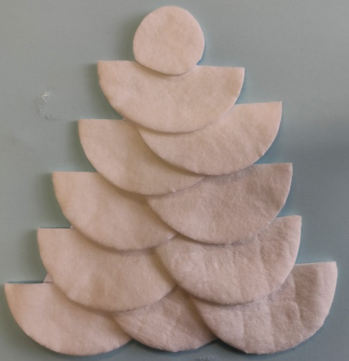

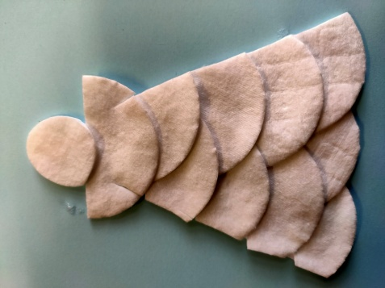

Pokud nám části tamponků hodně
Přesahují kraj trojúhelníku,
můžeme je opatrně zastřihnout.

3.) Nyní musíme pro andílka připravit křídla. Ty vytvoříme z jednoho vatového tamponku tím, že ho přestřihneme na půl. Zakulacenou částí dolů je nalepíme ze zadu na andílka.
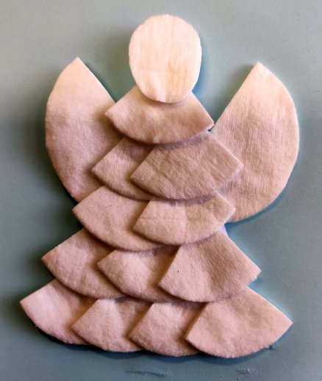
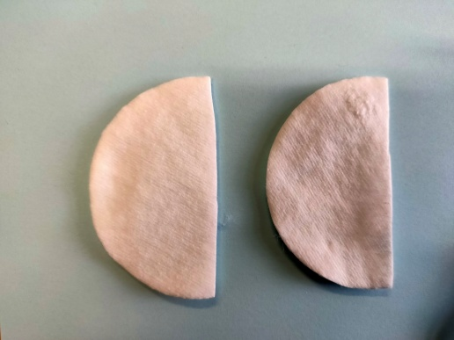

4.) Ke křídlům vzadu nalepíme provázek nebo bavlnku, aby bylo možné andílka zavěsit.

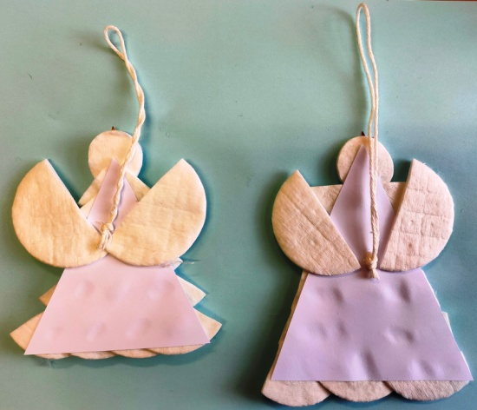

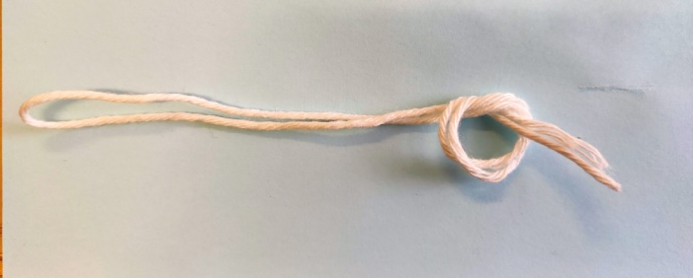

5.) A můžeme andílka začít zdobit různými perličkami, knoflíky, flitry, třpytkami apod. Záleží na fantazii každého. A andělíček je hotový

